**23BAI1117 – BCSE103E – Java**

**22/07/2024 – Day1(Theory)**

**Programs:**

<https://github.com/sriram-s-23BAI1117/javap>

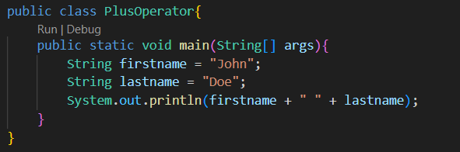**1)**

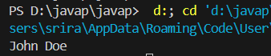

2)

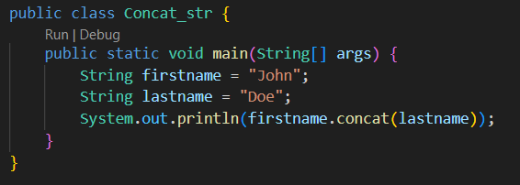

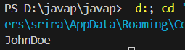

3)

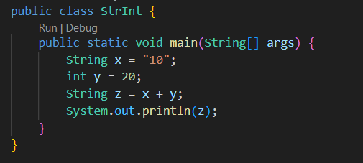

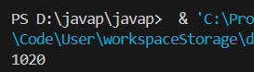

4)

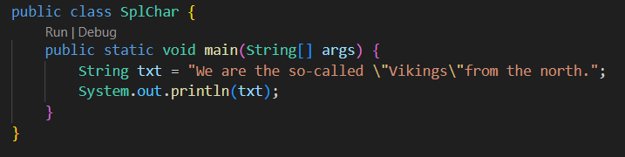

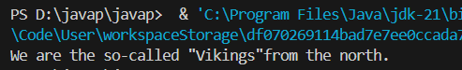

5)

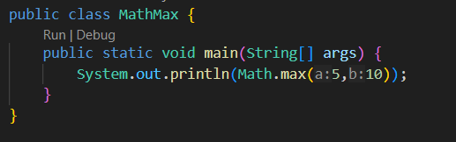

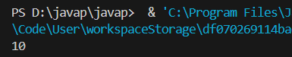

6)

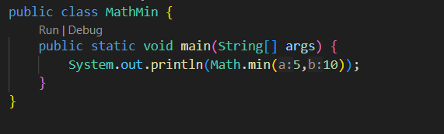

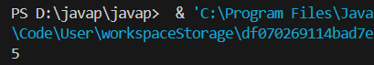

7)

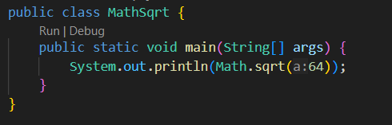

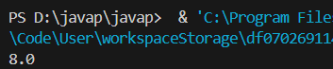

8)

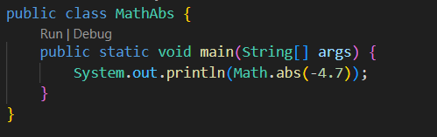

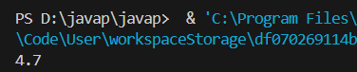

9)

